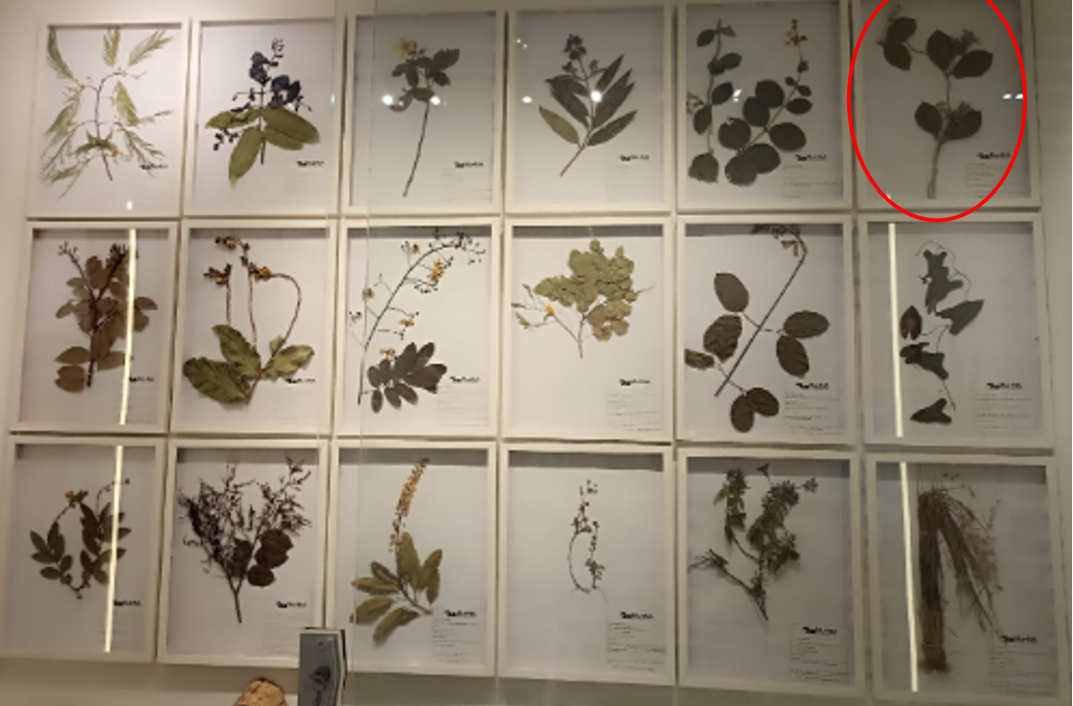Família: Apocynaceae

Nome Científico: *Schubertia grandiflora* Mart.

Nome popular: “cipó de leite”

Usos: Ornamental, trepadeira nativa de todo Brasil, super resistente, e com uma linda flor super cheirosa

